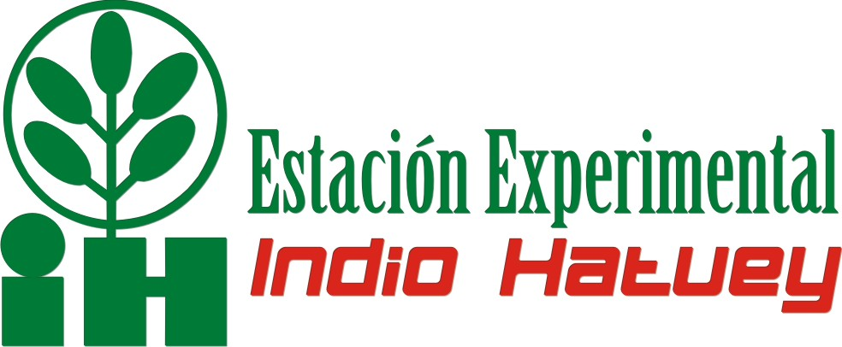
Red de Biodigestores de América Latina y el Caribe (RedBioLAC)
Fecha:16-19/10/2019
V Convención Internacional AGRODESARROLLO 2019
Fecha: 22-26/10/2019
Sede: Centro de Convenciones Plaza América

Alojamiento en Hoteles Varadero
Nombre y Apellido | Institución | Correo | Pasaporte | País de Residencia | Fecha de llegada | Hora del vuelo | Aerolínea | Número de vuelo | País de procedencia del último vuelo | Hotel | Tipo de habitación |  | Fecha del vuelo | Hora del vuelo
 |  |  |  |  |  |  |  |  |  |  | Sencilla | Doble | Fecha del vuelo | Hora del vuelo
Contacto:
Ing. Edriagni Bárzaga Martínez
Estación Experimental de Pastos y Forrajes
E-mail: edriagni.barzaga@ihatuey.cu
Central España Republicana. CP 44280. Matanzas. Cuba
Tlf: +53 45571260 Ext.120

